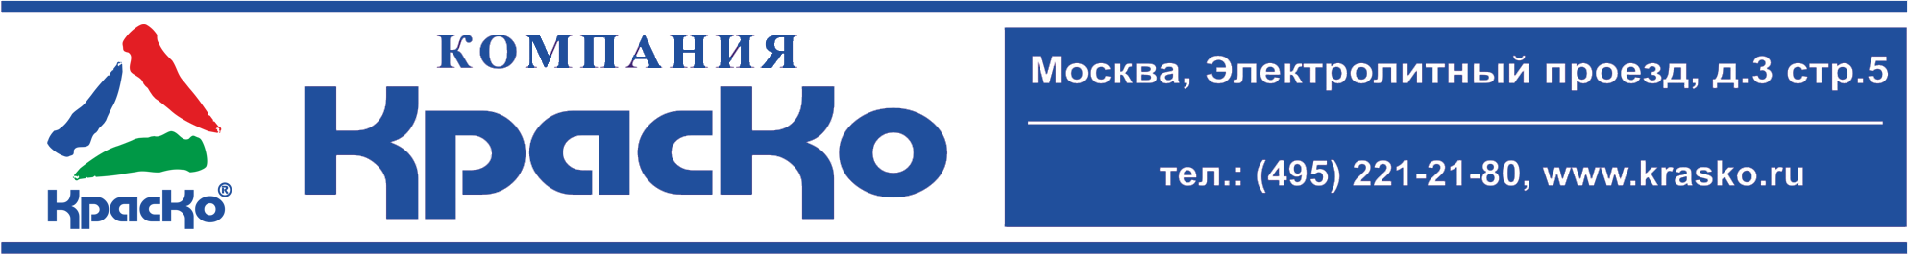
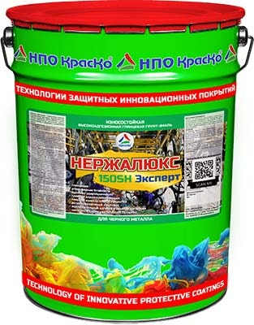
Нержалюкс
150SH Эксперт
Износостойкая
высокоадгезионная глянцевая грунт-эмаль
для черного металла

- наносится слоем увеличенной толщины до 150 мкм
- исключительная адгезия к черным металлам
- антикоррозионный комплекс «3 в 1»
- твердое износостойкое покрытие
- грязе- и водоотталкивающая
- высокая ударопрочность
- атмосферная стойкость
- глянцевая

Нержалюкс 150SH Эксперт – износостойкая глянцевая высокоадгезионная грунт-эмаль, предназначена для защитного окрашивания черного металла с целью создания эффективной, длительной защиты металлоконструкций от разрушения и возникновения коррозии.

Нержалюкс 150SH Эксперт - однокомпонентный состав на основе гибридной смеси модифицированных полимеров с антикоррозионными добавками и светостойкими пигментами.

Износостойкая грунт-эмаль Нержалюкс 150SH Эксперт - образует твердо-эластичное износостойкое и атмосферостойкое покрытие, по многим техническим характеристикам сравнимое с полиуретановыми составами и являющееся превосходной альтернативой такого рода покрытиям.

Грунт-эмаль обеспечивает высокий уровень защиты металла позволяя применять состав на ответственных объектах, находящихся в условиях агрессивной промышленной атмосферы умеренного и холодного климата.

Нержалюкс 150SH Эксперт благодаря специально разработанному антикоррозионному комплексу «3 в 1» позволяет легко и быстро проводить окрасочные работы «прямо на ржавчину» без тщательной подготовки металла в виде зачистки и грунтования поверхности.
В антикоррозионный комплекс «3 в 1» входят:

- высокоактивный ингибитор;
- преобразователь ржавчины;
- специальный фиксатор коррозии.

Антикоррозионные компоненты в составе Нержалюкс 150SH Эксперт блокируют возникновение и развитие коррозионных процессов, надежно защищая изделия из чёрного металла на длительный срок.

Высокоадгезионная износостойкая грунт-эмаль Нержалюкс 150SH Эксперт - обладает целым рядом качественных характеристик и неоспоримых преимуществ перед большинством грунт-эмалей, в том числе и полиуретановых:
- Высокая адгезия и твердость покрытия минимизируют риски образования дефектов и разрушения покрытия при эксплуатации окрашенной поверхности в условиях повышенных механических и атмосферных нагрузок;
- Возможность нанесения слоем 150 мкм за один проход, позволяет с минимальными усилиями скрыть мелкие дефекты и неровности поверхности и наделить окрашенные конструкции превосходным декором, делая поверхность гладкой и красивой;
- Антикоррозионный комплекс «3 в 1» позволяет наносить грунт-эмаль на металл без предварительной подготовки, существенно сокращая время на проведение окрасочных работ.

Назначение
Антикоррозионная грунт-эмаль Нержалюкс 150SH Эксперт рекомендован для защиты стальных, чугунных и других поверхностей из чёрного металла, эксплуатируемых в условиях промышленной атмосферы:

- деталей машин и механизмов, оборудования, спецтехники;
- строительных металлоконструкций;
- железобетонных конструкций и крыш;
- металлических ангаров, гаражей;
- труб и трубопроводов;
- ворот, заборов, оград и других металлоконструкций.

Грунт-эмаль Нержалюкс 150SH Эксперт незаменима для покраски металлических конструкций со сложным профилем, в том числе крупногабаритных и подвижных металлоконструкций и изделий.

ИНСТРУКЦИЯ ПО НАНЕСЕНИЮ
Подготовка
Металл очистить от остатков старого лакокрасочного покрытия, жира, масел, коррозии и грязи в соответствии с ГОСТ 9.402 или поверхность, подготовленную до степени Sa2, St3 по МС ISO 8501.
Состав тщательно перемешать строительным миксером или низкооборотистой дрелью
с насадкой (не менее 2 мин).
Состав наносить в 1 или 2 слоя, кистью, валиком или воздушным распылением на сухую, очищенную от грязи, пыли, масел, старой отслоившейся краски и рыхлой ржавчины поверхность.
Для исключения конденсации влаги, температура окрашиваемой поверхности должна быть на 3°С выше точки росы.
Температура проведения работ, не ниже | +5°С
Относительная влажность, не более | 80%
Обезжиривание поверхности | Спецобезжириватель ОМ-01С
Разбавление, очистка оборудования | Р-универсал
Нанесение | Разбавление
Кисть/валик | Не требуется
Для получения защитного слоя толщиной 50-60 мкм за «один проход», грунт-эмаль наносить толщиной мокрого слоя до 150 мкм без добавления разбавителей.
Пневматическое распыление  - диаметр сопла 1.7 – 2.0 мм  - давление 2-3 бар | До 10% от общего объема
Для получения защитного слоя толщиной 50-60 мкм за «один проход», при использовании метода воздушного распыления, необходимо использовать диаметр сопла 1.7-2.0 мм. Нанесение произвести толщиной мокрого слоя до 150 мкм, разбавить, если потребуется до 10% от общего объема.

Толщина мокрой пленки, мкм | Толщина сухой пленки, мкм | Теор. расход, г/м2 | Время высыхания до ст.3, (20±2)°С, ч | Время высыхания до ст.3, (20±2)°С, ч | Набор прочности, (20±2)°С, сут
150 | 50-60 | 125-175 | 1 | 3 | 7
300 | 130-150 | 250-350 | 2 | 19 | 14

ТЕХНИЧЕСКАЯ ИНФОРМАЦИЯ
Наименование показателя | Значение
Технические условия
Основа материала | Смесь модифицированных гибридных смол, антикоррозионные компоненты, светостойкие пигменты, растворитель
Внешний вид пленки | Однородная глянцевая поверхность
Объем сухого остатка, % | 60-65
Степень перетира, мкм, не более | 50
Условная вязкость по В3-246 (сопло 6), с | 40-70
Цвет покрытия | RAL 7040
Время высыхания от пыли при t (20,0±0,5)°С, мин., не более | 60
Время высыхания до степени 3 при t (20,0±0,5)°С, ч., не более | 3
Адгезия, балл, не более | 0
Окончательный набор прочности, сут. | 7
Прочность пленки
При ударе, см, не менее | 50
При изгибе, мм, не более | 1

Меры предосторожности:
Работы по нанесению грунт-эмали, проводить в проветриваемом помещении. При проведении работ рекомендуется пользоваться защитными очками и перчатками. Не допускать попадания материала на участки кожи. При попадании материала в глаза промыть большим количеством воды!

Хранение:
Не нагревать. Беречь от огня. Состав хранить в прочно закрытой таре, предохраняя от действия тепла и прямых солнечных лучей и влаги при температуре от –30 до +30°С.
Перед применением после хранения при отрицательных температурах грунт-эмаль выдерживают
в течение 24 часов при t (20±2)°С.

Гарантийный срок хранения в заводской упаковке — 12 месяцев со дня изготовления

Тара: 20 кг

Внимание!
- Поставляется в литографированной таре!
- Этикетка оснащена защитными элементами от подделок!

